Roteiro Química P1
- Explique a evolução da teoria atômica, desde a teoria atômica de Dalton até a teoria atômica baseada na física quântica de Schroedinger.
Dalton (1803): Átomos indivisíveis e indestrutíveis, específicos a cada elemento. Thomson (1897): Descoberta do elétron e modelo do pudim de passas, com elétrons em uma massa positiva.
Rutherford (1911): Modelo nuclear com um núcleo positivo e elétrons ao redor.
Bohr (1913): Elétrons em órbitas definidas, saltando entre níveis de energia. Schroedinger (1926): Modelo quântico com elétrons descritos por ondas de probabilidade em nuvens eletrônicas.
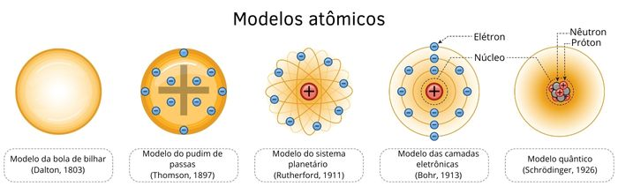

- O que é uma ligação química e quais os tipos de ligações químicas existentes?
- Interação que mantém átomos unidos em moléculas.
Iônica: transferência de elétrons de um átomo p/ outro, formando íons que se atraem eletrostaticamente. Ex: NaCL.
Covalente: quando 2 átomos compartilham pares de elétrons.
Simples: 1 par de elétrons (H2);
Dupla: 2 pares (O2);
Tripla: 3 pares (N2).
Metálica: entre átomos de metais, onde há uma "nuvem" de elétrons livres ao redor de uma rede de íons metálicos positivos, proporcionando propriedades como condução elétrica e maleabilidade.

- Defina os conceitos de energia interna, energia livre de Gibbs, entalpia e entropia. Explique como o conceito de energia livre de Gibbs pode ser utilizado para movimentar fibras de músculos durante um exercício.
Energia Interna (U): É a soma de todas as formas de energia de todas as partículas em um sistema. Inclui energia cinética e potencial das partículas.

Entropia (S): desordem e N° de micro estado.
Entalpia (H): favorece a espontaneidade, quantidade de energia envolvida em processos de pressão constante.
∆G° > 0, não espontâneo
∆G° < 0, espontâneo
Energia livre de Gibbs: mede o máximo de energia disponível para realizar trabalho.
G = H -TS. T (temp.)
Durante o exercício físico, a hidrólise do ATP é uma reação que libera energia livre de Gibbs. Essa energia é utilizada para realizar trabalho biológico, como a contração das fibras musculares.

- Explique o que é calor e como o calor é utilizado na nutrição para determinar as necessidades de energia do corpo humano. Também explique de onde vem o calor que é utilizado no corpo humano para realizar suas funções metabólicas e fisiológicas.
Calor é a transferência de energia que ocorre em consequência de uma diferença de temperatura. É medido em calorias ou joules.
As calorias nos alimentos medem a quantidade de energia disponível.
O corpo humano utiliza calor para manter a temperatura corporal e realizar funções metabólicas e fisiológicas.
O calor vem da metabolização de nutrientes (carboidratos, gorduras e proteínas).
-Reações químicas no metabolismo celular liberam energia na forma de calor.
-ATP gerado a partir da respiração celular, é a principal moeda energética do corpo

- Calcule a variação de entalpia (ΔH) quando 1 mol de glicose (C6H12O6) é queimado completamente em oxigênio (O2) para formar dióxido de carbono (CO2) e água (H2O).
Use as seguintes entalpias de formação (ΔHf°):
• ΔHf°(C6H12O6) = -1273 kJ/mol
• ΔHf°(CO2) = -393.5 kJ/mol
• ΔHf°(H2O) = -285.8 kJ/mol
ΔH = - 2802,8
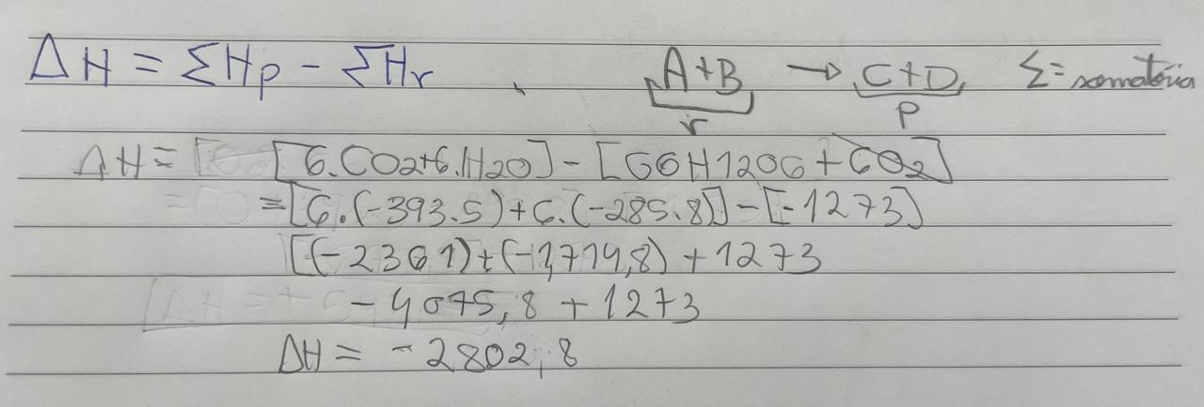

- Explique o princípio de Le Chatelier e como ele se aplica a um sistema em equilíbrio ao adicionar um reagente ou um produto. Use como exemplo uma reação química relevante para a digestão de alimentos.
Se um sistema em equilíbrio é perturbado por uma alteração nas condições (como concentração, pressão ou temperatura), o sistema ajustará de maneira a contrabalançar essa perturbação e restabelecer o equilíbrio. O sistema "responde" para minimizar a mudança imposta.
Pepsinogênio ↔ Pepsina
Amido + Amilase ↔ Maltose

- Considere a reação reversível: N2(g)+3H2(g)⇋2NH3(g). Se a concentração de NH3 aumentar, o que acontecerá com as concentrações de N2 e H2? Justifique sua resposta com base no princípio de Le Chatelier.
Se a concentração de NH3 , o equilíbrio da reação deslocará para a esquerda, resultando em um aumento das concentrações de N2​ e H2​. O sistema ajusta-se dessa forma para reduzir o excesso de NH3 e restabelecer o equilíbrio. O princípio de Le Chatelier afirma que, quando uma alteração é imposta a um sistema em equilíbrio, o sistema reage para minimizar essa alteração e restabelecer o equilíbrio.

- Explique o que é pH e como ele é medido. Qual a importância do pH na digestão de alimentos?
pH é uma medida de acidez (> 7) ou alcalinidade (< 7) de uma solução.
É medido por meio de substâncias que mudam de cor dependendo do pH da solução, como o papel de tornassol. E de dispositivos eletrônicos que utilizam eletrodos sensíveis aos íons 𝐻+ para medir o pH com precisão.
Cada enzima digestiva atua em um pH especifico então isso influencia em qual parte do corpo vai ser digerido certo alimento. Estômago tem pH + ácido. Intestino pH neutro e levemente alcalino.

- Calcule o pH de uma solução de ácido clorídrico (HCl) 0,01 M. (Lembre- se de que HCl é um ácido forte e dissocia completamente na água.)
pH = 2
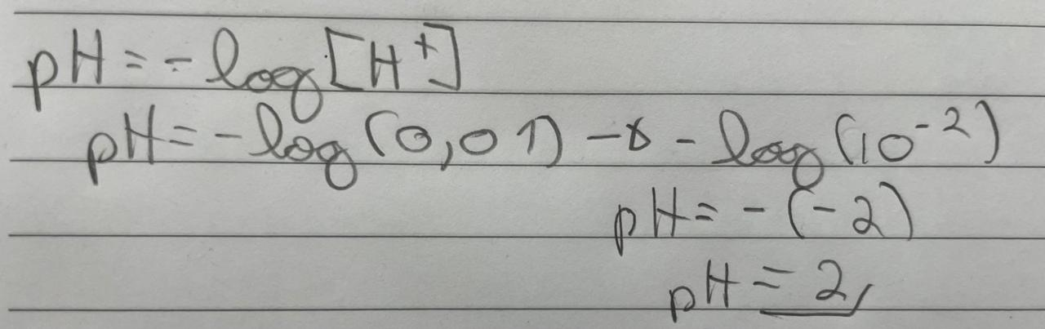

- Descreva o que é a reação de Maillard e sua importância na culinária. Quais são os principais reagentes e produtos desta reação?
É uma reação que acontece entre A.A + Glicose/Frutose ao aquecer em altas temperaturas. Isso gera + sabor à comida, ex: Creme Brulée. Porém pode câncer de intestino e perder a função de substrato energético dos A.A.
Aminas (A.A) + Glicose/Frutose = Amida.
Asparagina (A.A) + Glicose = Acrilamida
Cretina (A.A) + Glicose = Amina Heterocíclica
Melanodinas: alimentos que trazem benefícios à saúde ao aquecer em altas temp.

- Um pesquisador deseja estudar a reação de Maillard utilizando glicose e lisina em condições específicas de temperatura e pH. Explique como as variáveis temperatura e pH podem influenciar a velocidade e a extensão dessa reação.
Sob diferentes condições de temperatura e pH é essencial para compreender como esses fatores influenciam a formação de compostos de aroma, sabor e cor em alimentos. Controlando essas variáveis, o pesquisador pode otimizar as condições para obter os produtos desejados, melhorando a qualidade sensorial e a segurança dos alimentos processados.
pH + ácido = tempo, devagar
pH + alcalino = tempo, rápida

